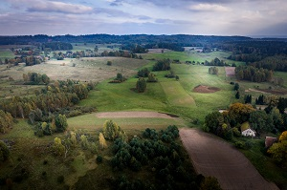
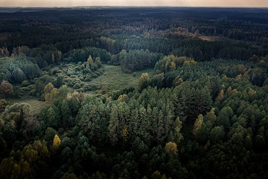
OFERTA ZIMOWA 2022/2023 REPUBLIKI ŚCIBORSKIEJ DLA GRUP MŁODZIEŻY (min. 30 osób). Naturalna i zdrowa osada ekologiczna, największy zespół muzeów (społecznych)w regionie. Miejsce dla szukających prawdziwych przygód. ZAPRASZAMY
TAK WYGLĄDA NASZA LOKALIZACJA Z LOTU PTAKA: z jednej strony puszcza, a z drugiej tradycyjnie rolnicza ( a to wielka już wielka rzadkość…)mała wieś Ściborki i na pagórkach ziołowe, naturalne łąki.

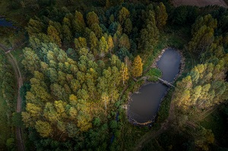
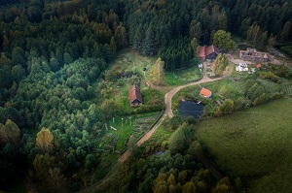
Republika Ściborska zajmuje 30 ha i jest położona w samym centrum obszaru Dzikich Mazur (najbardziej dzikim rejonie Mazur). To autentyczne odludzie, kilometr od malutkiej wioski Ściborki- JEDNEJ Z OSTATNICH ENKLAW TRADYCYJNEGO ROLNICTWA I DZIKIEJ PRYRODY, na skraju PUSZCZY- Lasów Skaliskich i Gór Klewińskich. Tu nie ma zasięgu telefonu, a wokół tylko las, pasące się na kwietnych łąkach szczęśliwe krowy i dzikie zwierzęta. To kraina, gdzie żyją puszczańskie zwierzęta – prawdziwi gospodarze tej ziemi: rysie, wilki, łosie, jelenie, bobry, orły, wszystkie rzadkie gatunki dzięciołów, wszystkie nizinne płazy, rzadkie owady,… Mamy tu wiele rzadkich roślin – m.in. storczyki, naturalne leśne zioła. Dużo zwierząt i roślin znajduje się w „Czerwonej Księdze zwierząt i roślin zagrożonych wyginięciem”. To rejon Polski o najczystszym powietrzu, ”polski biegun zimna”, o naturalnym krajobrazie, niezmienionej starej zabudowie wsi.

NASZA ZIEMIA NIGDY NIE BYŁA NAWOŻONA CHEMICZNIE, a powietrze najczystsze w Polsce. Mamy tu 15 ha naturalnych, kwietnych łąk i własne lasy. Sami zasadziliśmy tu już 80 000 drzew. Na zdjęciach powyżej – część naszej osady: miejsce chat traperskich (po lewej), a po prawej: muzeum rodzinne, zabytkowe pasieki, ogrody,..
LOKALIZACJA: bezpośrednie sąsiedztwo z PUSZCZĄ - Lasami Skaliskimi i Rysim Bagnem. Mieszkamy na terenie 3 obszarów chronionych (2x Natura 2000 i Strefa Chronionego Krajobrazu). Od strony południowej pagórkowate łąki z dużą ilością oczek wodnych, stawów. Tylko 1,5 km malowniczą trasą do Gór Klewińskich ze wspaniałymi punktami widokowymi.

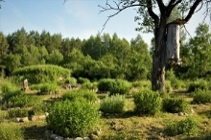
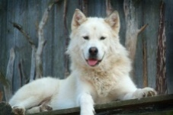
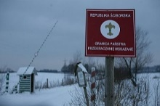
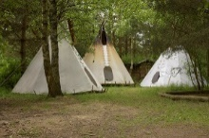
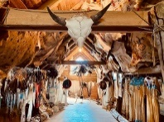
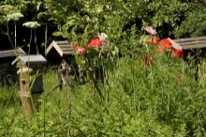
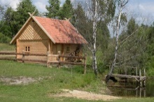
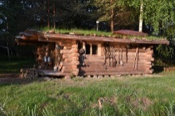
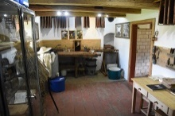
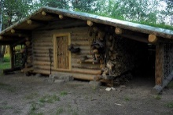
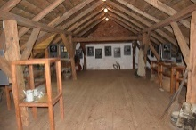
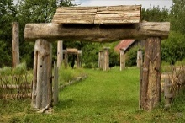

W OSADZIE ZNAJDUJĄ SIĘ: Muzeum Polarne, Muzeum Indiańskie; Muzeum Marii Rodziewiczówny i książki „Lato Leśnych Ludzi”); Chata z Puszczy Boreckiej, SKANSEN CHAT TRAPERSKICH, Muzeum Koźliczaków i Marusów, galeria „U Olesia” z produktami na sprzedaż z Republiki Ściborskiej, wioska indiańska (okres letni); chata maszera; ruska bania; stary dom z zachowaną czarną izbą; na terenie gospodarstw z 1778 i 1840 roku, tradycyjne studnie z wodą pitną; największa w kraju hodowla psów zaprzęgowych ( 45 psów); koniki polskie; zabytkowa pasieka pszczół z 1935r.; 200-letni, drewniany dom właścicieli; rodzinne schronisko dla zwierząt; przejście graniczne do Republiki Ściborskiej.

NASZE WYDARZENIA CYKLICZNE
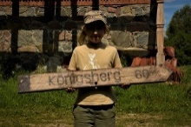
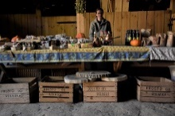

Biegun Zimna – biwak polarny Spotkanie Kolekcjonerów z Prus Wschodnich i Mazur Ziołowy Targ
12-15.01.2023 29.07.2023 16-17.09.2023

WYCIECZKI W OKOLICACH OSADY (czyli co można zwiedzić „po drodze”):
Piramida w Rapie (Grobowiec Rodziny Farenheidów) –3 km, Zabrost Wielki (wieś-„żywy skansen” z doskonale zachowaną starą architekturą), granica państwa i UE–4 km, Puszcza Borecka–15 km, Puszcza Romincka–35 km, mosty w Stańczykach–50 km, Muzeum i Skansen Kultury Ludowej w Węgorzewie–30 km, Mamerki–bunkry–40 km, Pozezdrze–bunkry–20 km, śluzy k/Węgorzewa–40km. Trasy autorskie (info niżej).
DOJAZD: z Giżycka, Węgorzewa i Gołdapi do Bań Mazurskich - kierunek na Piramidę w Rapie (3km) - (od tego momentu oznakowany dojazd)w prawo do wsi Ściborki (3km) - w Ściborkach w lewo drogą polną (700m).

UWAGA!!!!

NA CAŁYM TERENIE REP. ŚCOBORSKIEJ OBOWIĄZUJĄ ZASADY:
ZAKAZ PALENIA TYTONIU,
PICIA ALKOHOLU I PRZEBYWANIA OSÓB NIETRZEŹWYCH,
ZAKAZ UŻYWANIA NEGATYWNEGO SŁOWNICTWA,
SPOŻYWAMY TU TYLKO POTRAWY BEZMIĘSNE.
DZIĘKUJEMY ZA ICH PRZESTRZEGANIE

ZWIEDZANIE REPUBLIKI ŚCIBORSKIEJ

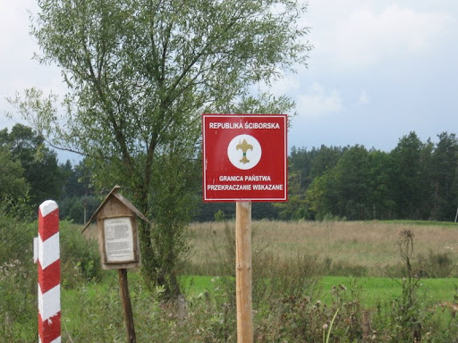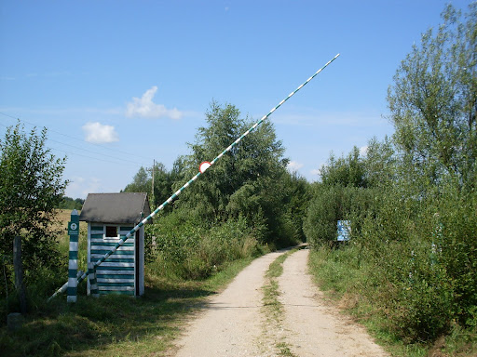

Cały rok, o pełnych godzinach 10-17:00

Poza sezonem letnim (1.07-30.08) po wcześniejszej rezerwacji terminu.

TRASA KRÓTKA - 40min.-1 godz. (Muzeum Indiańskie i Polarne, Muzeum Marii Rodziewiczówny, Chata Maszera, Galeria u Olka, psy zaprzęgowe) - cena 11 zł/osobę dorosłą i 8 zł/ dzieci w wieku szkolnym. TRASA DŁUGA - 2 godz. (j.w. + Skansen Chat Traperskich, Chatka z Puszczy Boreckiej, najstarsza zabytkowa czynna pasieka w Polsce (z 1935r.), Muzeum Koźliczaków i Marusów, ruska bania, gospodarstwo z 1778r., ogrody ziołowe) - cena 18 zł/osobę dorosłą i 12 zł/ dzieci w wieku szkolnym.
Na miejscu można zakupić wyjątkowe pamiątki.

PROGRAMY ESKIMOSKIE

(Ceny netto dla grup min. 30 osobowych)

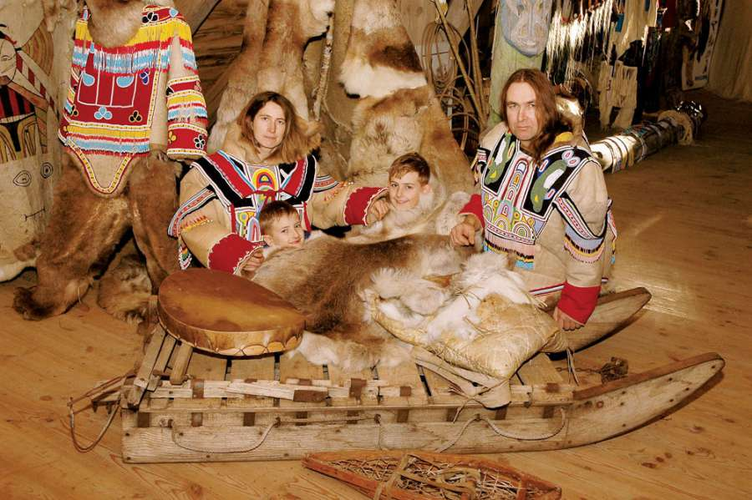
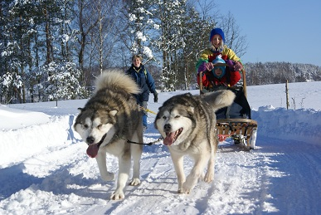

PROGRAMY 2, 3, 4- godzinne
___________________________________________________________________________
SCENARIUSZ – PROGRAM ok. 2-GODZINNY (35 zł/osobę) :

I- PREZENTACJA OSADY
I I- ZWIEDZANIE: PSY ZAPRZĘGOWE, MUZEUM INDIAŃSKIE i ESKIMOSKIE,
MUZEUM MARII RODZIEWICZÓWNY, zakup pamiątek
III- PRZEJAŻDŻKA PSIM ZAPRZĘGIEM i wegetariański poczęstunek przy ognisku
SCENARIUSZ – PROGRAM ok.3-GODZINNY (43 zł/osobę):
I- PREZENTACJA OSADY
I I- ZWIEDZANIE: PSY ZAPRZĘGOWE, MUZEUM INDIAŃSKIE i ESKIMOSKIE, MUZEUM MARII RODZIEWICZÓWNY, zakup pamiątek.
III- PRZEJAŻDŻKA PSIM ZAPRZĘGIEM i wegetariański poczęstunek przy ognisku
IV – zwiedzanie Muzeum Koźliczaków i Marusów, skansen chat traperskich, chatka z Puszczy Boreckiej ---------------------------------------------------------------------------------------------------------------------------------------
SCENARIUSZ – PROGRAM ok.4-GODZINNY (55 zł/osobę):
I- PREZENTACJA OSADY
I I- ZWIEDZANIE: PSY ZAPRZĘGOWE, MUZEUM INDIAŃSKIE i ESKIMOSKIE, MUZEUM MARII RODZIEWICZÓWNY, zakup pamiątek.
III- PRZEJAŻDŻKA PSIM ZAPRZĘGIEM i wegetariański poczęstunek przy ognisku
IV – zwiedzanie Muzeum Koźliczaków i Marusów, skansen chat traperskich, chatka z Puszczy Boreckiej
V – zabawy eskimoskie i indiańskie w skansenie chat traperskich

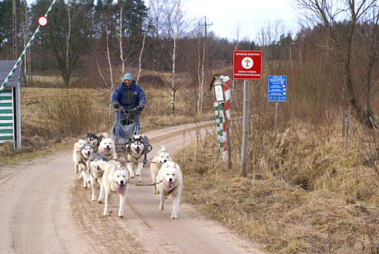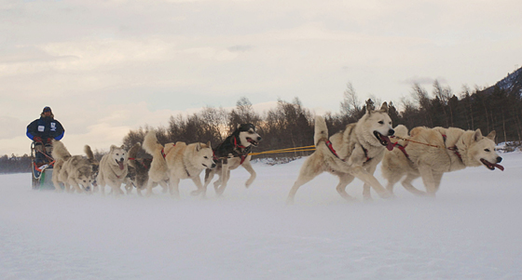

PRZYJACIEL PIES
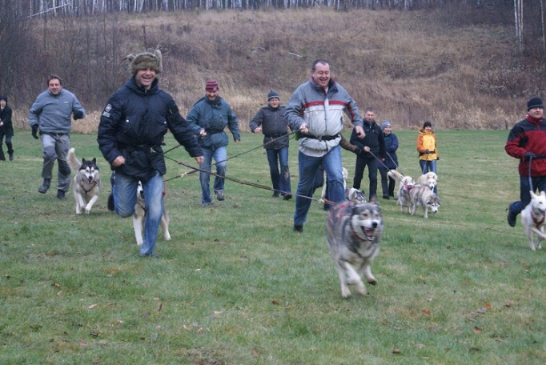
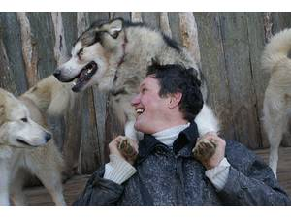

Czas trwania – 3 godz., min. 20 osób, cena netto 45 zł/osobę.
Program poświęcony psom zaprzęgowym, zwierzętom bezdomnym, rodzinnym schroniskom dla zwierząt.
SCENARIUSZ:
I- PREZENTACJA OSADY I IDEI ZWIĄZANYCH ZE ZWIERZĘTAMI
I I- WIZYTA U PSÓW ZAPRZĘGOWYCH
III- ZWIEDZANIE CHATY MASZERA, MUZEUM ESKIMOSKIEGO I INDIAŃSKIEGO, MUZEUM MARII RODZIEWICZÓWNY
IV- SPOTKANIE AUTORSKIE Z BIEGNĄCYM WILKIEM (slajdy i opowieści)
V- WYJŚCIE Z PSAMI NA WĘDRÓWKĘ, dogoterapia i mini zawody

KURS MASZERSKI dla minimum 30 osób

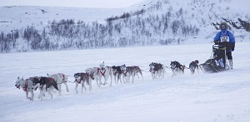

Prowadzony przez bardzo doświadczonego maszera kompleksowy 6-godzinny program eventowy dla grup. Zapewniający bardzo atrakcyjny, całodzienny program dla wymagającego klienta poszukującego bardzo atrakcyjnej oferty.

Składa się z:
- zwiedzanie całej Republiki Ściborskiej
- zdrowym poczęstunku przy ognisku przy traperskiej chacie
- kurs maszerski z udziałem 26 psów zaprzęgowych( nauka powożenia psim zaprzęgiem, w finale jazda samodzielna)
- zdrowy obiad w scenografii traperskiej
- ziołowa bania (sauna).
Cena netto (minimum 30 osób) – 250 zł/osobę.

WYPRAWA SAFARI W DZIKĄ PRZYRODĘ

- 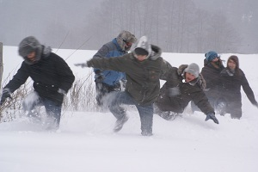

Wycieczki piesze dzikimi, autorskimi trasami wokół Republiki Ściborskiej i po Dzikich Mazurach. Od 600 zł.
- przez Rysie Bagno do Piramidy w Rapie – około 2- 3 godziny - bobrowym szlakiem – około 2-3 godziny
- uroczyskami Gór Klewińskich – trasy o dowolnej długości (5 – 20 km).
- Wycieczki tematyczne: „wioski, których już nie ma”, wioski historyczne, miejsca mocy, Dzikie Mazury, podziemne przejścia,.. lub opracowane pod konkretną grupę.

KĄPIEL W RUSKIEJ BANI

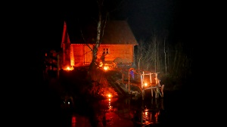
Kąpiel (baniowanie) w klasycznej, bani (saunie), to naturalna forma oczyszczania organizmu z toksyn. Bania to najbardziej archaiczna forma sauny. W naszej banie jednorazowo może wejść do 20 osób.
Cena (za przygotowanie bani) 600 złotych.

INNE PROGRAMY DOSTOSOWANE DO KLIENTA

KURSY MASZERSKIE WIELODNIOWE
CAŁODZIENNE POBYTY
PROGRAMY NA TERENIE DZIKICH MAZUR (ekologiczne, historyczne, kulturowe)
ORGANIZACJA WIZYT STUDYJNYCH, EDUKACYJNYCH, IMPREZ I UROCZYSTOŚCI…

DODATKOWO MOŻNA W/W PRODUKTY WZBOGACIĆ O:

NAUKA STRZELANIA Z ŁUKÓW ZAKOŃCZONA TURNIEJEM – 35 zł/osobę
PREZENTACJE AUTORSKIE BIEGNĄCEGO WILKA NA TEMAT JEGO WYPRAW- 400 zł.
WYNAJEM SAŃ FIŃSKICH,
OGNISKO – 130 zł
OGNISKO ZE ZDROWYM POCZĘSTUNKIEM – 22 zł/osobę
ZDROWY OBIAD – 45 zł/osobę
WYPRAWY SAFARI - 500 zł/grupę
SPECJALNE ZAJĘCIA EKOLOGICZNE, TRAPERSKIE, HARCERSKIE, KULTUROWE, HISTORYCZNE- opracowane do indywidualnych potrzeb grupy
NOCLEG W REPLIKACH CHAT TRAPERSKICH

